
systema karta 33 - BATOH:BALENÍ
Při pobytu v přírodě často přenášíme batoh na větší vzdálenost, ale díky méně náročnému terénu při lehkém treku nemusíme tolik klást důraz na rovnováhu a naopak je třeba zaměřit se na komfort a pohodlí. Proto bychom se měli snažit dostat těžiště batohu co nejvíce nad těžiště těla. Nejtěžší věci je tak dobré umisťovat v prvních dvou čtvrtinách výšky batohu co možná nejblíže k zádům a nejlehčí věci do spodní části. Středně těžké věci pak umístěte do zbývajícího prostoru batohu.
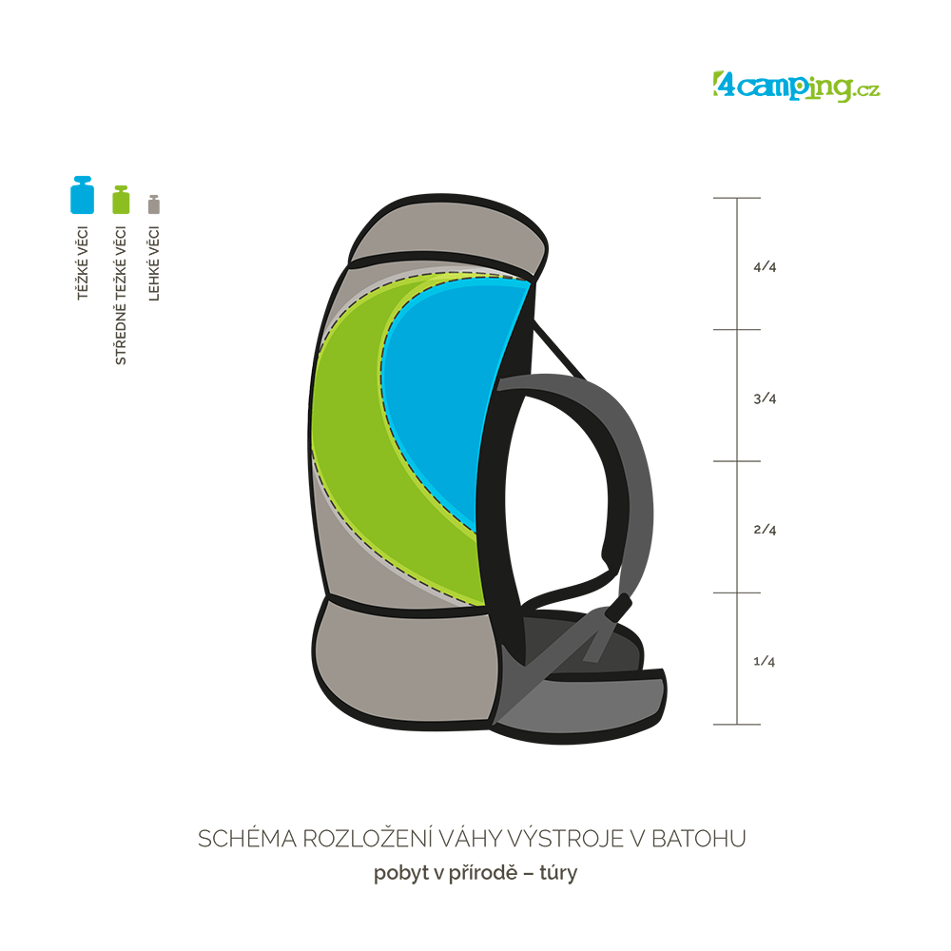
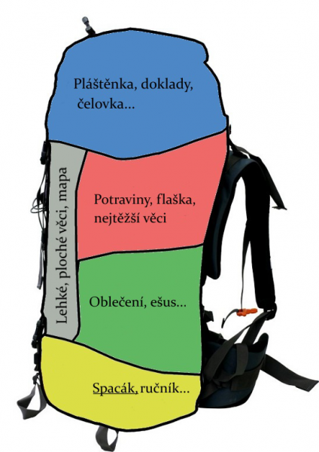

Vždy si balte sami. Nepověřujte tím nikoho jiného. Nebalte zbytečnosti a omezte počet věcí na minimum. Než se vrhnete do procesu balení, řádně si rozmyslete, do jakých podmínek vyrážíte a co pro to budete nezbytně potřebovat. Napište si seznam, vyskládejte si všechny věci před zabalením na zem před sebe a znovu se zamyslete, jestli všechno, co balíte, na cestě využijete. Netahejte s sebou věci, které vám mohou cestu zpříjemnit, ale lze se bez nich obejít
Při balení používejte rozum. Předem si rozmyslete, co budete v jaké časové fázi cesty potřebovat. To znamená, že dolů patří postradatelnější věci, jako náhradní oblečení, jídlo na pozdější dny cesty a podobné. Naopak, na vrch patří věci jako nepromokavá bunda, a často používané větší věci jako ešus, případně hrníček či plynová bomba. Batoh balte rovnoměrně, aby se vám nikde nevytvořili vybouleniny (obzvlášť pozor na záda), nesnažte se něco někam nacpat příliš velkou silou. Většina batohu má pod „víkem“ zespoda kapsičku. Do té uložit všechny cenné drobnosti jako telefon, peněženku, nůž, čelovku, sirky/zapalovač/křesadlo, termoizolační folii, KPZku a podobně.
Nakonec, po nabalení batohu, je samozřejmě potřeba stáhnout na maximum všechny kompresní popruhy a upravit si batoh tak, aby dobře seděl na zádech a přenášel váhu do bederního a prsního pásu. Ovšem tato úprava je již individuální.
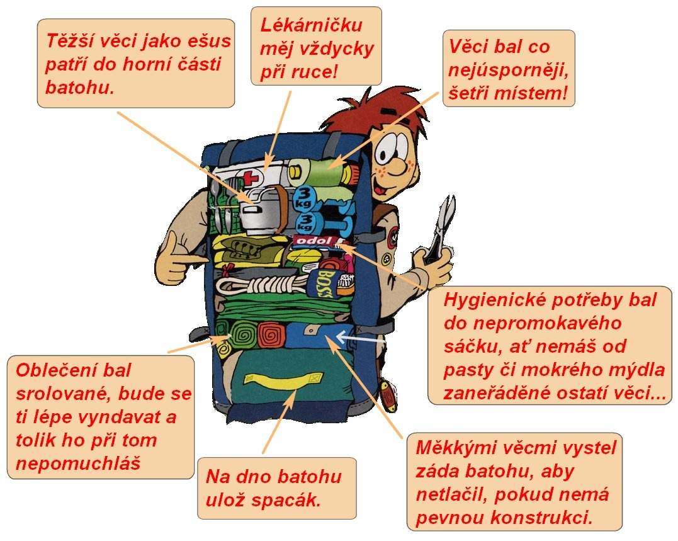
Co s sebou na sobotní přesun?
- voda, energetická tyčinka
- mapa, buzola, tužka, papír, lékárnička
- pokrývka hlavy, náhradní ponožky,
triko, pláštěnka
- paracord, KPZ, nůž
- plán cesty, občanku, peníze
- plus své nápady a potřeby

